УТВЕРЖДАЮ
Директор КЦА

_______ ___________________
подпись расшифровка подписи
М.П.
Приложение к аттестату аккредитации
№ KG 417/КЦА.КЛ. _____________

от «_____»_________________20___г.

ОБЛАСТЬ АККРЕДИТАЦИИ
Отдела обеспечения единства измерений
Чолпон-Атинский _центр испытаний сертификации и метрологии
наименование калибровочной лаборатории и/или организации, в состав которой она входит

№  п/п | Объекты калибровки (типы инструментов  или материалы, подлежащие калибровке или измерению) | Измеряемая величина | Диапазон измерений и дополнительные параметры, где применимо | Расширенная неопределенность измерений * | Методы или процедуры калибровки или измерений,  место проведения калибровки**
1 | 2 | 3 | 4 | 5 | 6
1 | Весы электронные | масса | До 1,5 кг | Относительная расширенная неопределенность: 2▪10⁻⁶ | РМГ 150-2023 (Euramet CG-18)  На территории заявителя

Руководитель _Чолпон-Атинского ЦИСМ Руководитель _ООЕИ Чолпон-Атинского ЦИСМ
наименование организации наименование калибровочной лаборатории

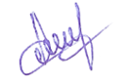 __Бараканов А.Ш. ___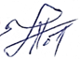______ Токтосунов А.У.
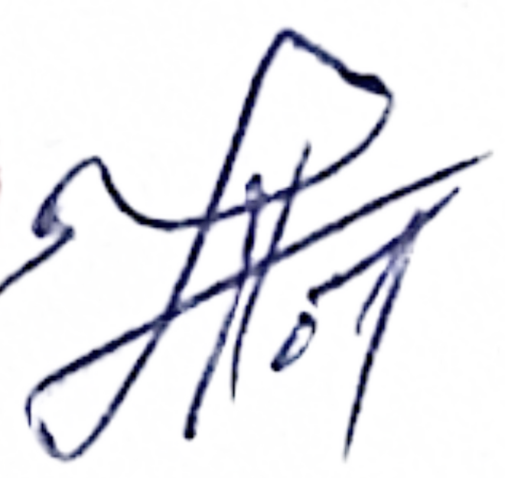
подпись расшифровка подписи подпись расшифровка подписи

Гибкость №1, по объектам

